社区宣传“技能：让生活更美好”
5月26日星期三下午，学校教务处、团委、学生会组织优秀师生志愿者20多人到福州高新区南屿镇尧沙社区进行学校专业特色和办学成果以及2021年招生宣传手册发放，与社区居民、群众交流互动，积极宣传“技能：让生活更美好”。
活动中，师生们利用掌握的专业技术技能，为社区居民、市民群众提供预防诈骗知识宣传、素描展示、陶艺等文化展示等服务，充分宣传了我校的专业特色、办学成果等,集中展示我区职业教育改革创新发展成果，展示了我校学生良好的职业技能和职业风采，让职业教育零距离走进了居民的生活，受到了居民群众的一致好评和赞誉。
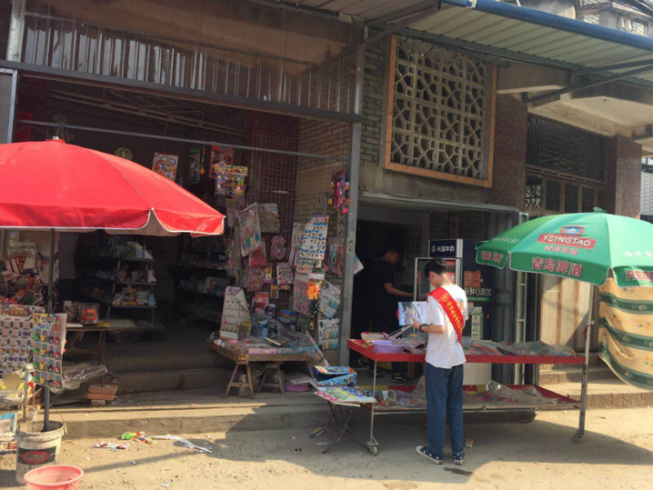

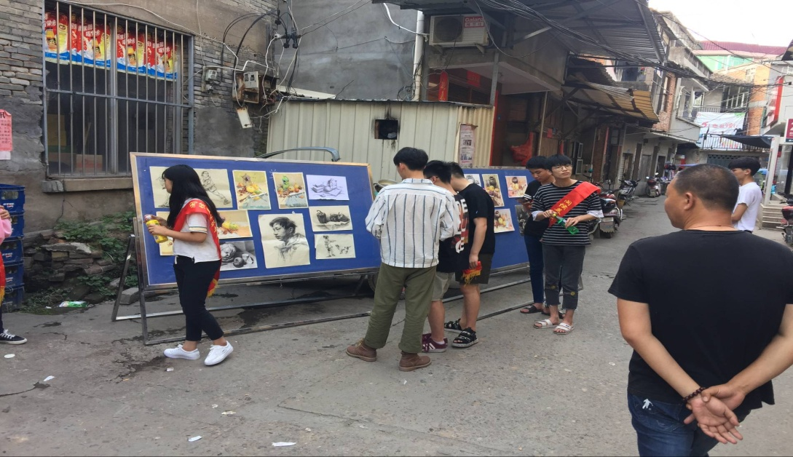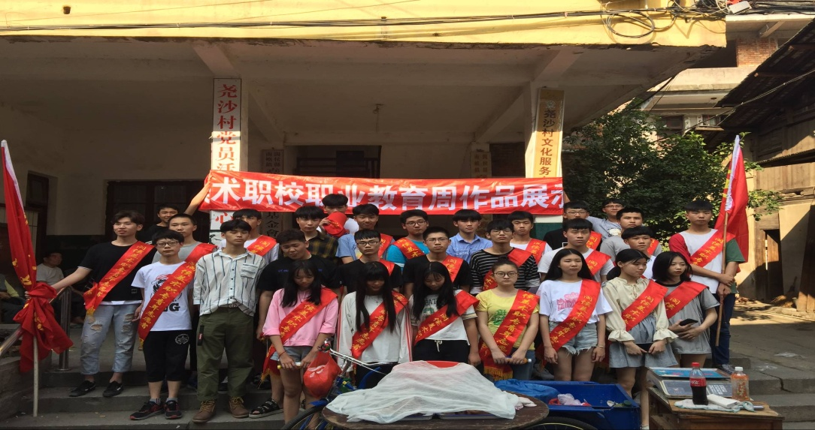
本次活动，使广大居民表示对职业教育有了重新认识，认识到学生到职业学校能学到一技之长，对近几年职业教育的发展有了充分的肯定，对本次活动大加赞赏，希望有更多的居民服务活动能够走进社区，服务百姓。

闽侯县美术中等职业学校
2021年5月26日

